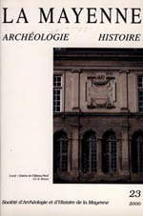 | Tome N° 23  (année 2000)

Jacques NAVEAU: Mullo, un dieu dans l'ouest de la Gaule
Fabrice LACHAUD: Robert le Bourguignon ou la promotion d’un fils cadet au XIè siècle
Jacques-Henri BOUFLET: Église de Bazouges
Jacques NAVEAU: Le grand chemin du Mont-Saint-Michel en Mayenne
Luc BELLIER: La noblesse en question, l’aristocratie du Bas-Maine au XIVè et XVè siècles
Dominique ÉRAUD: La galerie des comtes de Laval : vous avez dit Pierre Lescot ?
Jacques SALBERT: Corbineau et la pierre, le patrimoine immobilier d’un architecte lavallois du XVIIè siècle
Louis ANDRÉ: Les mines d’anthracite du Maine au XIXè siècle
Michel DENIS: Il y a cent ans, un héros de l’Ouest dans la Guerre des Boers: le colonel de Villebois Mareuil

